

ПАСПОРТ
ЛАМПА ИНСЕКТИЦИДНАЯ
Модель: HKN-MID30, HKN-MID50, HKN-MID80,
HKN-MID150, HKN-MID180
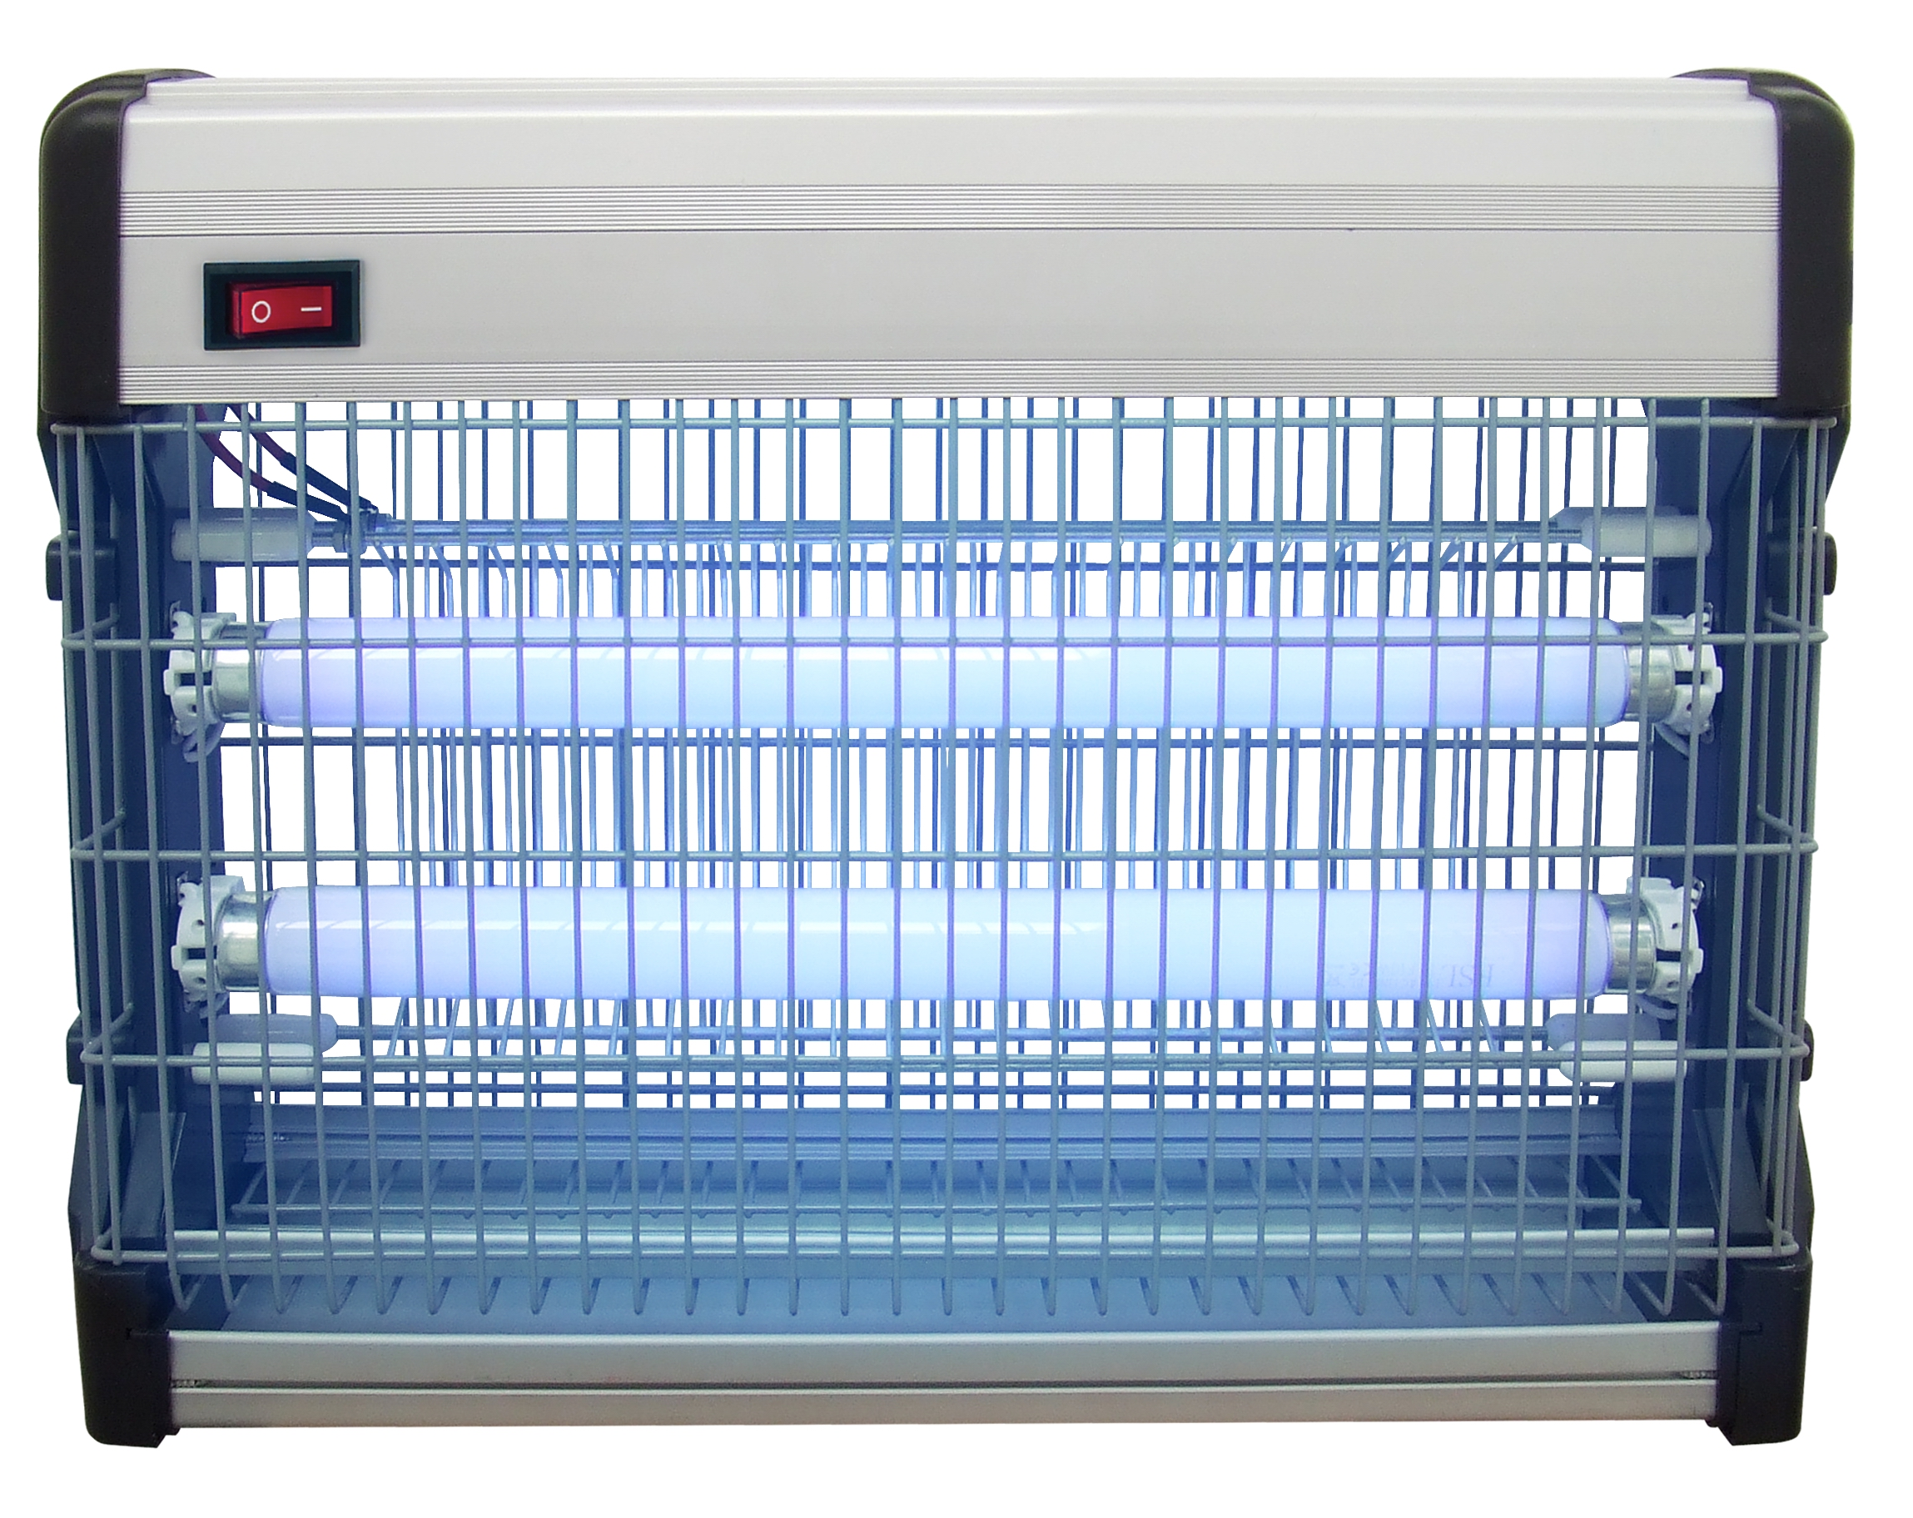

ИНСТРУКЦИЯ ПО ЭКСПЛУАТАЦИИ
Инсектицидная лампа
Инсектицидная лампа используется для привлечения невидимым излучением летающих насекомых, например, мух, мотыльков, комаров и прочих летающих вредителей, с последующим их уничтожением электрическим током с помощью находящихся под высоким напряжением металлических решеток.
Инсектицидные лампы различных моделей имеют небольшую толщину и современный стиль, высокоэффективны и безопасны в использовании, с незасоряющимися решетками, поверхность которых не ржавеет, не трескается и не выцветает.
Лампа невидимого излучения специальной конструкции (ультрафиолетовое излучение) в виде трубки совершенно безвредна для людей и домашних животных.
Внешняя сетка не допускает контакт человека с решеткой под высоким напряжением.
Для работы инсектицидной лампы не требуется никаких химикатов, а при работе не выделяется никакого дыма, запаха, брызг и нет никакого беспорядка, она также не загрязняет окружающую среду.
ПРЕДУПРЕЖДЕНИЕ:
- Перед подключением инсектицидной лампы проверьте напряжение в сети. Во время работы инсектицидной лампы запрещается прикасаться к находящимся под высоким напряжением внутренним решеткам, так как это ведет к поражению электрическим током. Запрещается вставлять металлические предметы внутрь инсектицидной лампы во время ее работы.
- Данное устройство предназначено для использования только внутри помещений. Оно не предназначено для использования в коровниках, конюшнях и прочих подобных помещениях. Запрещается использовать данное устройство в помещениях, где имеется вероятность выделения легковоспламеняющихся паров или взрывоопасной пыли. Инсектицидную лампу необходимо подвесить или установить в таком месте, где до него не смогут достать дети. (≈ 2,0 м).
- Во избежание поражения электрическим током никогда не демонтируйте самостоятельно никакие детали инсектицидной лампы. При повреждении или выходе из строя сетевого шнура, лампы, выключателей и других деталей данного устройства их замену должен осуществлять квалифицированный специалист.
- Перед уходом за инсектицидной лампой отключите ее от сети. Для очистки электрических металлических сеток используйте соответствующую щетку, чистить поддон для погибших насекомых необходимо раз в неделю. Убедитесь, что прибор отключен от сети перед очисткой или ремонтом.
- Не прикасайтесь к находящейся под высоким напряжением решетке руками или металлическим деталями.
- Запрещается мыть данное устройство водой или оставлять его под дождём.
- Запрещается использовать инсектицидную лампу в помещениях, где имеются легковоспламеняющиеся и/или взрывоопасные вещества.
- Инсектицидная лампа не предназначена для использования в гаражах, конюшнях и прочих подобных помещениях.
- Ремонт должен осуществлять обязательно квалифицированный электрик.
- Проверьте, чтобы напряжение и частота электрической сети соответствовали для данного устройства. Во избежание поломки данного устройства или опасности травмирования инсектицидная лампа должна быть заземлена.
- Во время работы инсектицидная лампа находится под высоким напряжением, не позволяйте детям приближаться к прибору.

Номинальное напряжение: 220 В
Номинальная частота: 50 Гц

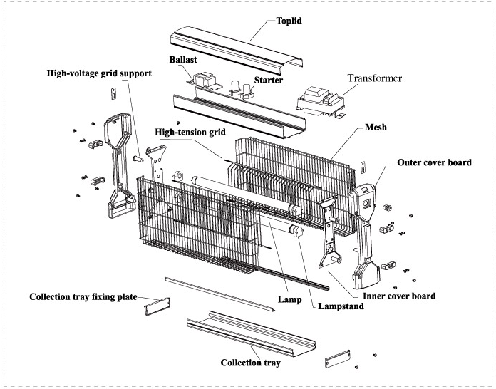
Опора решетки
высокого напряжения
Дроссель
выключателя
Верхняя крышка
Выключатель
Трансформатор
Сетка
Наружная крышка
Внутренняя крышка
Патрон для лампы
Лампа
Кронштейн крепления поддона для насекомых
Поддон для насекомых
Решетка высокого
напряжения

